|  |
| --- |
| CRC-学习总结 |
|  |
|  |
| 作者：HateHanzo |
| 联系方式：HateHanzo@163.com |

版权所有 侵权必究

**修改记录**

|  |  |  |  |  |
| --- | --- | --- | --- | --- |
| 版本号 | 修改文件 | 描述 | 作者 | 时间 |
| v1.0 |  | 初稿 | HateHanzo | 20210605 |
| v1.1 |  | 1. 新增crc-gen工具的用法 2. 增加文献“A Practical Parallel CRC Generation Method” | HateHanzo | 20220507 |
|  |  |  |  |  |
|  |  |  |  |  |
|  |  |  |  |  |

**缩略语与约定符号**

**缩略语**

|  |  |  |
| --- | --- | --- |
| **英文简写** | **英文全称** | **中文描述** |
| AHB | Advanced High-performance Bus | 先进高性能总线 |
| SRAM | Static Random-Access Memory | 静态随机存取存储器 |
| FSM | Finite State Machine | 有限状态机 |
| SR-Latch | Set-Reset-Latch | SR锁存器 |
| ICG | Integrated Clock Gating Cell | 门控时钟 |

**约定符号**

1、对于某信号名A，若无特殊声明，A_d1表示该信号延时一拍，A_d2表示延时两拍，以此类推。如ahb_addr_d1表示信号ahb_addr延时一拍。

**目 录**

**修改记录** I

**缩略语与约定符号** II

**目 录** 0

**1 CRC概述** 1

**2 CRC的简单数学基础** 1

**3 串行CRC电路的数学推导** 1

**4 并行CRC电路的数学推导** 2

**5 初值问题** 3

**6 用矩阵求解CRC并行电路** 4

**参考文献** 4

**附 录** 5

**1 CRC概述**

循环冗余校验(Cyclic redundancy check,CRC)码是一种优秀的检错码，常用于各种通信场景。将原始数据M经过某种数学运算f(x)后，得到CRC码R，这是一个编码的过程。将R添加到M末尾一并发送出去，接收端对收到的CRC码采取同样的数学运算f(x)，如果余数为0则说明本次接收到的数据正确，否则数据出现错误。

**2 CRC的简单数学基础**

参考[1]，CRC的基本原理是将要发送的信息码抽象为一个多项式M(x),然后定义一个生成多项式g(x)，信息码补若干位0得到M(x)x^(n-k)，然后用M(x)x^(n-k)除以g(x)得到余式，也就是CRC码，直观的例子可以参考文献[1]的1.4.2小节。

**3 串行CRC电路的数学推导**

文献[1]的第3章给出了详细的推理过程，可自行学习，有个比较疑惑的地方是公式(28)如何到公式(29)呢？

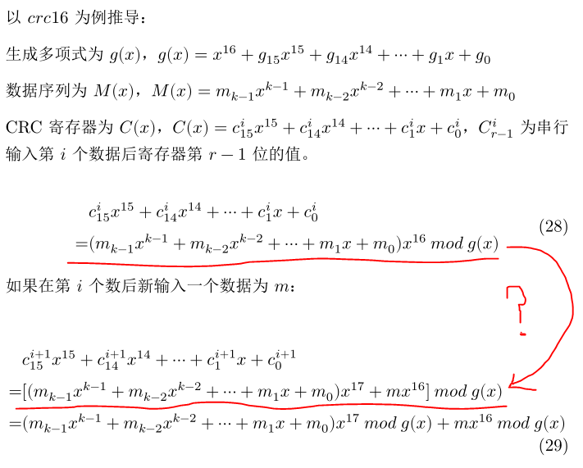

后面自己思考了一下，可以从这样的角度去理解，前面输入了i个数据以后再输入第i+1个数据m，那从寄存器的角度去理解的话，会将所有原寄存器的值向“前”推一个时钟周期，注意这里向“前”的意思指的是寄存器数据流的方向，原寄存器的值向“前”推一个时钟周期在数学上就是就是乘以一个x，而新增的数据则可以用m*x^16来表示。举个简单的例子，输入4个数据后寄存器的值可以表示为

那么在此基础上输入一个新的值*m*，那么有

事实上，串行CRC电路有个万能模板[2]，如图 1所示。本原多项式

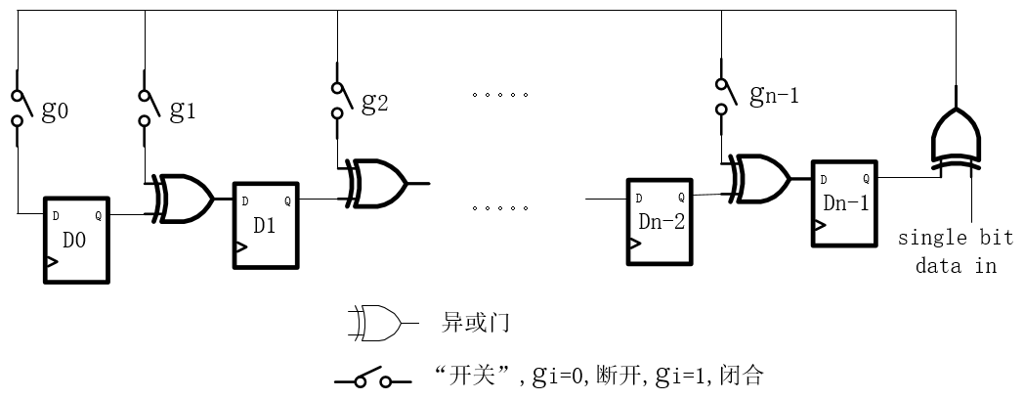

图 1 串行CRC万能模板电路

举个例子，引用自文献[2]。

多项式G(x)=X8 +X7 +X6 +X4 +X2 +1 的电路如图 2所示：

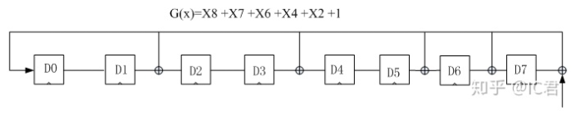

图 2 串行CRC万能模板电路例子

**4 并行CRC电路的数学推导**

串行CRC电路简单但效率较低，每次只能输入单bit数据，那么如何将其改为可以输入多bit数据的电路呢？比如将其改为输入数据位宽为[7:0]的电路。首先需要清楚一个前提是，两者电路的寄存器数量是相同的，如果一次性输入8个bit数据后寄存器的状态与串行输入8个bit数据后寄存器的状态是相同的，那么就可以认为二者电路在功能上是等价的。本人通过阅读文献[3]的1.2小节弄明白了推导的过程，接下来结合文献[4]中的串行CRC电路给出具体的推导过程。

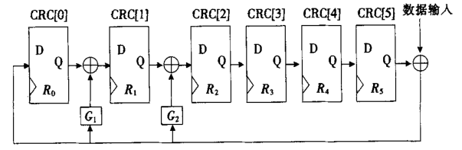

图 3 文献[4]中的串行CRC电路

图 3是文献[4]中的串行CRC电路，其本原多项式为。将其改为4bit数据并行输入的过程如下：

用串行CRC电路完成4个bit数据的编码需要4个时钟周期，设表示的是编号为*j*的寄存器经过*i*个时钟后的值。依据图 3，表示的是寄存器经过了4个时钟周期后的值，,表示的是寄存器经过了3个时钟周期后的值，^是异或符号，D0表示第4个输入的数据，CRC一般是MSB先输入，所以D0是最后输入的数据。不断的通过图 3反推，可以得到，就表示的是寄存器的初始值，所以有。

接下来只需要分别推出、、、、和寄存器初值/输入值的关系式就行了。

|  |  |  |
| --- | --- | --- |
|  |  | (1) |
|  |  | (2) |
|  |  | (3) |
|  |  | (4) |

由(1)、(2)、(3)、(4)可得

|  |  |  |
| --- | --- | --- |
|  |  | (5) |

对于

|  |  |  |
| --- | --- | --- |
|  |  | (6) |
|  |  | (7) |
|  |  | (8) |

由(6)、(7)、(8)可得

|  |  |  |
| --- | --- | --- |
|  |  | (9) |

剩下、、推理过程类似。图 4是文献[4]给出的并行CRC电路的VHDL描述，可用作推理结果参考。

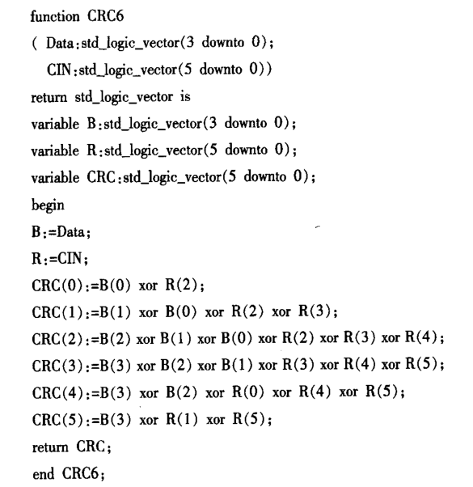

图 4 4bit并行CRC电路VHDL描述

**5 初值问题**

CRC初值问题文献[1]讲得很清楚了，此处总结一下大佬们的观点。

1. 利用长除法求CRC，初值就相当于在信息码前面添加数据。比如长除法求CRC初值为0x84cf，那么就相当于在信息码前面添加0x84和0xcf然后求CRC，此时求出的CRC与没有添加0x84cf求出的CRC是不同的，但是如果初值为全0，那么有没有添加初值求出来的CRC结果都是相同的。
2. 利用3.1节推导出的线性移位寄存器CRC电路，其寄存器的初始值是一个CRC。有一个特例就是当寄存器的初值为0x0000时，利用长除法和线性移位寄存器求出的CRC是相同的，这是因为0x0000的CRC就是0x0000，而长除法计算CRC在前面添加0x0000和没添加的结果也是一样的，所以初值为0的线性移位寄存器CRC与长除法计算CRC结果相同
3. 不同的信息码可以计算出相同的CRC，这是CRC“盲点”的一种理解。大佬Ross N. Williams的观点是CRC初始值的选择不影响CRC算法的有效性，仅仅是提供一个寄存器值开始运算的固定起点。实际工程运用中，有些信息值出现的可能性比较高，由于零字节的CRC结果仍然为零，而零字节在实际应用中充当信息的前导字节非常普遍，这样CRC在它运行的时候就无法“计算”出前面有多少个零字节，所以将初值值设定为非零是比较明智的做法。

**6 用矩阵求解CRC并行电路**

有空在学习总结,参考文献[5]

**7 利用工具快速生成并行CRC .v文件**

crc在工程领域是一个常用的工具，不同的场合其本原多项式也会不一样，那么如何根据不同的应用场合快速的生成所需要的crc.v文件呢？[E Stavinov](https://xueshu.baidu.com/s?wd=author%3A%28E%20Stavinov%29%20&tn=SE_baiduxueshu_c1gjeupa&ie=utf-8&sc_f_para=sc_hilight%3Dperson)大佬已经写好了一个工具可以根据不同的本原多项式生成对应的crc.v文件，此处说明其用法，其网站也提供了线上生成crc.v服务[6]。工具解压出来文件如下所示，win平台上用到的软件是crc-gen.exe。

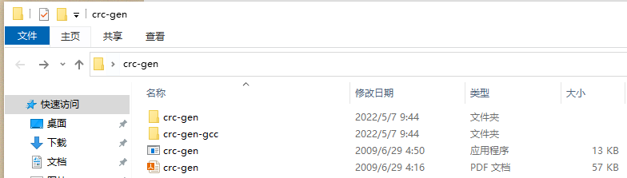

图 5 crc-gen工具

以本原多项式X^8+ X^5+ X^4+ X^3+1为例，该多项式的系数可以用二进制表示为100111001，通常的表示习惯会将最高位的1舍弃，那么本原多项式用十六进制表示为39。用命令行进入到软件所在目录，输入：

crc-gen verilog 8 8 39 表示生成的代码是verilog，输入的并行数据位宽是8，输出数据位宽是8（由本原多项式决定了），39表示本原多项式。

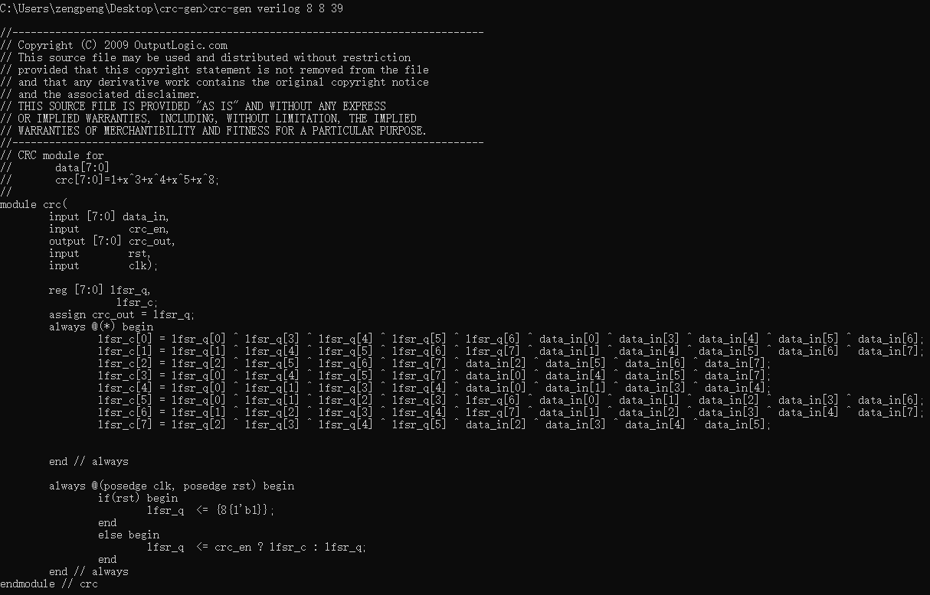

图 6 crc-gen工具实例

为方便使用，已将工具下载并上传至百度云，此处还有一个网站可在线生成crc数据可作数据比对。

链接：https://pan.baidu.com/s/1f1f4RTWS_IB0ty6NyQqg1A

提取码：jcm7

http://www.ip33.com/crc.html

**参考文献**

1. 曹嘉辉，CRC校验一探究竟.pdf
2. IC君，<https://zhuanlan.zhihu.com/p/59666086>
3. 郭宝增, 吴鹏飞. 深亚微米并行CRC32编码芯片的设计和实现[J]. 河北大学学报：自然科学版, 2014, 34(1):5.
4. 尹震宇, 赵海, 孙佩刚,等. 一种并行数据输入的循环冗余校验码算法设计[J]. 计算机工程与应用, 2006, 42(27):1-2.
5. Stavinov E . A Practical Parallel CRC Generation Method[J]. Circuit Cellar, 2010(234):38-39,42-45.
6. http://outputlogic.com/

**附 录**